Številka: 459-8/2025/6-2

Datum: 29. 9. 2025

**Priloga 2: Opis vozila**

1. **PREDMET OBJAVE**

Inšpektorat Republike Slovenije za šolstvo objavlja namero za prodajo službenega avtomobila znamke **Škoda Kodiaq 2.0** na podlagi metode razpolaganja premičnine z javno dražbo dne **29. 10. 2025 ob 10.00 uri.**

**Višina varščine:**

1.000,00 EUR

**Izklicna vrednost:**

14.000,00 EUR

**Najnižji znesek višanja:**

200 EUR

Transakcijski račun Inšpektorata RS za šolstvo, na katerega se plača varščina, je št. SI56 01 10 0630 0109 972, sklic: 18 33529-7201001-231493, koda namena: GOVT in namen plačila: **varščina za dražbeno št. 2.**

1. **OPIS VOZILA IN KONTAKTNE INFORMACIJE**

Tehnični podatki vozila:

Vrsta : OSEBNO VOZILO

Znamka : ŠKODA

Tip : KODIAQ 2.0 TDI 4X4

Vrat / ccm / kw : 5 / 1968 / 110

Reg. označbe : LJ 43-KTZ

Št.šasije : TMBLJ9NS2K8078986

Leto izdelave : 2019

Datum prve registracije : 19. 9. 2019

Št. prev. km : 225.000

Barva : S0M

Vrsta goriva : DIESEL

Stanje : NORMALNO

Oprema v vozilu : STANDARDNA

Oblika nadgradnje : AC KARAVAN

Vozilo je izdelano v letu 2019 in prvič registrirano 19. 9. 2019. Vozilo je redno servisirano, na zadnje pri servisu AUTODELTA d.o.o., Ljubljana, na zadnje z dne 10. 9. 2025, kjer so bili menjani diski, zavore in krmilna naprava. Vozilo se prodaja z letnimi pnevmatikami, katerim bodo priložene tudi zimske, ki se trenutno hranijo pri pogodbeniku.

Veljavnost tehničnega pregleda je do 19. 9. 2026

Slika, ki vsebuje besede besedilo, vozilo, kopensko vozilo, registrska tablica vozila

Vsebina, ustvarjena z umetno inteligenco, morda ni pravilna.

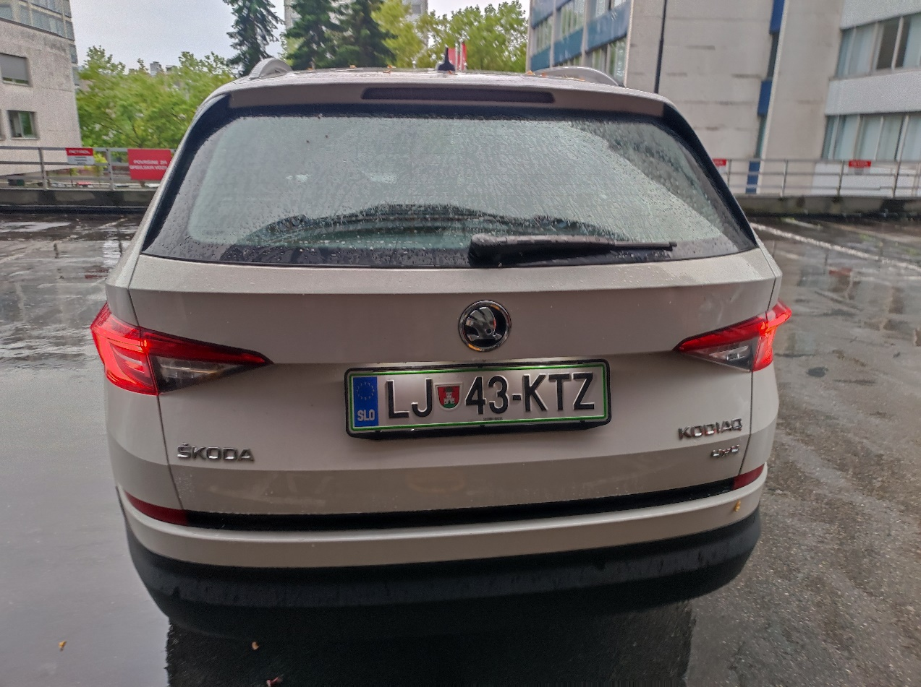

Slika, ki vsebuje besede kolo, vozilo, kopensko vozilo, pnevmatika

Vsebina, ustvarjena z umetno inteligenco, morda ni pravilna.

Slika, ki vsebuje besede avto, vozilo, sredinska konzola, volan

Vsebina, ustvarjena z umetno inteligenco, morda ni pravilna.

Slika, ki vsebuje besede kolo, vozilo, kopensko vozilo, pnevmatika

Vsebina, ustvarjena z umetno inteligenco, morda ni pravilna.

Kontaktna oseba: Vladimir Adam, tel. št.: +386 (0)1 444 05 88.

Ogled vozila je po predhodnem dogovoru možen dne 8. 10. 2025 in 17. 10. 2025 med 08.00 in 13.00 uro.